# 扫描地图

1. 连接机器人wifi，使用ubuntu打开终端输入指令ssh [ropod@ropod7回车输入密码==yjy1010A.==进入机器人；](mailto:ropod@ropod7回车输入密码==yjy1010A.==进入机器人；)
2. 输入指令service joypadWorker stop回车输入密码停止机器人服务；
3. 输入指令roslaunch nav ropod7_3dcreatmap_rs16_double_wj716.launch(防疫3.0)、roslaunch robot_boot uvc4_3Dcreatmap_ls16_double_wj716.launch（镭神）回车进入扫图程序；此时可使用遥控手柄操控机器人在扫描区域内移动，扫描是由顶部多线雷达+底部左前单线雷达同时完成；为了确保单线雷达扫描质量完整，稳定速度控制机器人左前雷达贴近墙壁1.3米内进行移动，且移动时不能同时操控手柄的线速度和角速度摇杆；扫描期间所有物体保持静止状态，面积较大的场地需要分区域来回扫描，扫描完成后按键盘Ctrl+c结束。

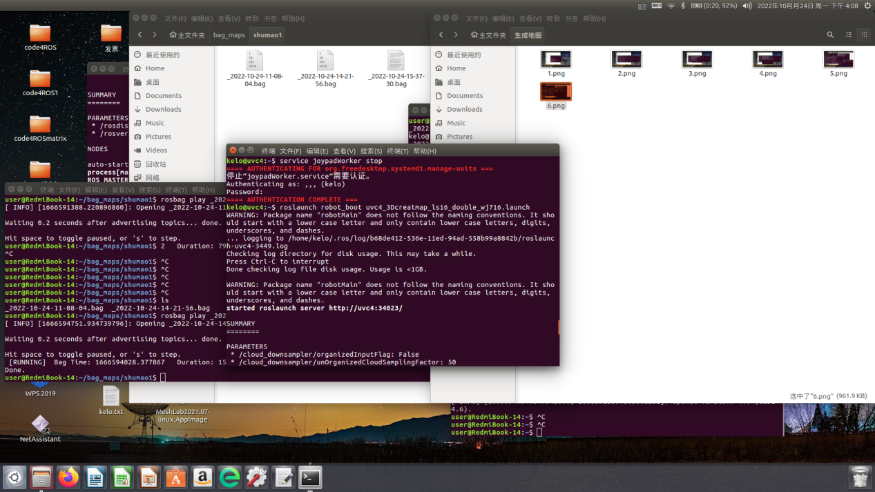

# 下载地图

1. 打开终端进入机器人服务输入指令cd ~/.ros/nav/scan_bag/回车再输入ls查看文件；找到对应时间的文件包。
2. 在Ubuntu打开文件选择要保存的位置创建文件夹；新建一个终端，输入指令cd空格加文件夹名回车进入此文件夹，输入指令mkdir空格加文件夹名创建子文件夹，再cd空格加子文件夹名回车进入。最后输入指令scp [ropod@192.168.1.67:~/.ros/nav/scan_bag/加对应的文件包](mailto:ropod@192.168.1.67:~/.ros/nav/scan_bag/加对应的文件包)空格 ./（防疫3.0） 、scp [kelo@192.168.1.41:~/.ros/nav/scan_bag/加对应的文件包](mailto:ropod@192.168.1.67:~/.ros/nav/scan_bag/加对应的文件包)空格 ./回车开始下载。

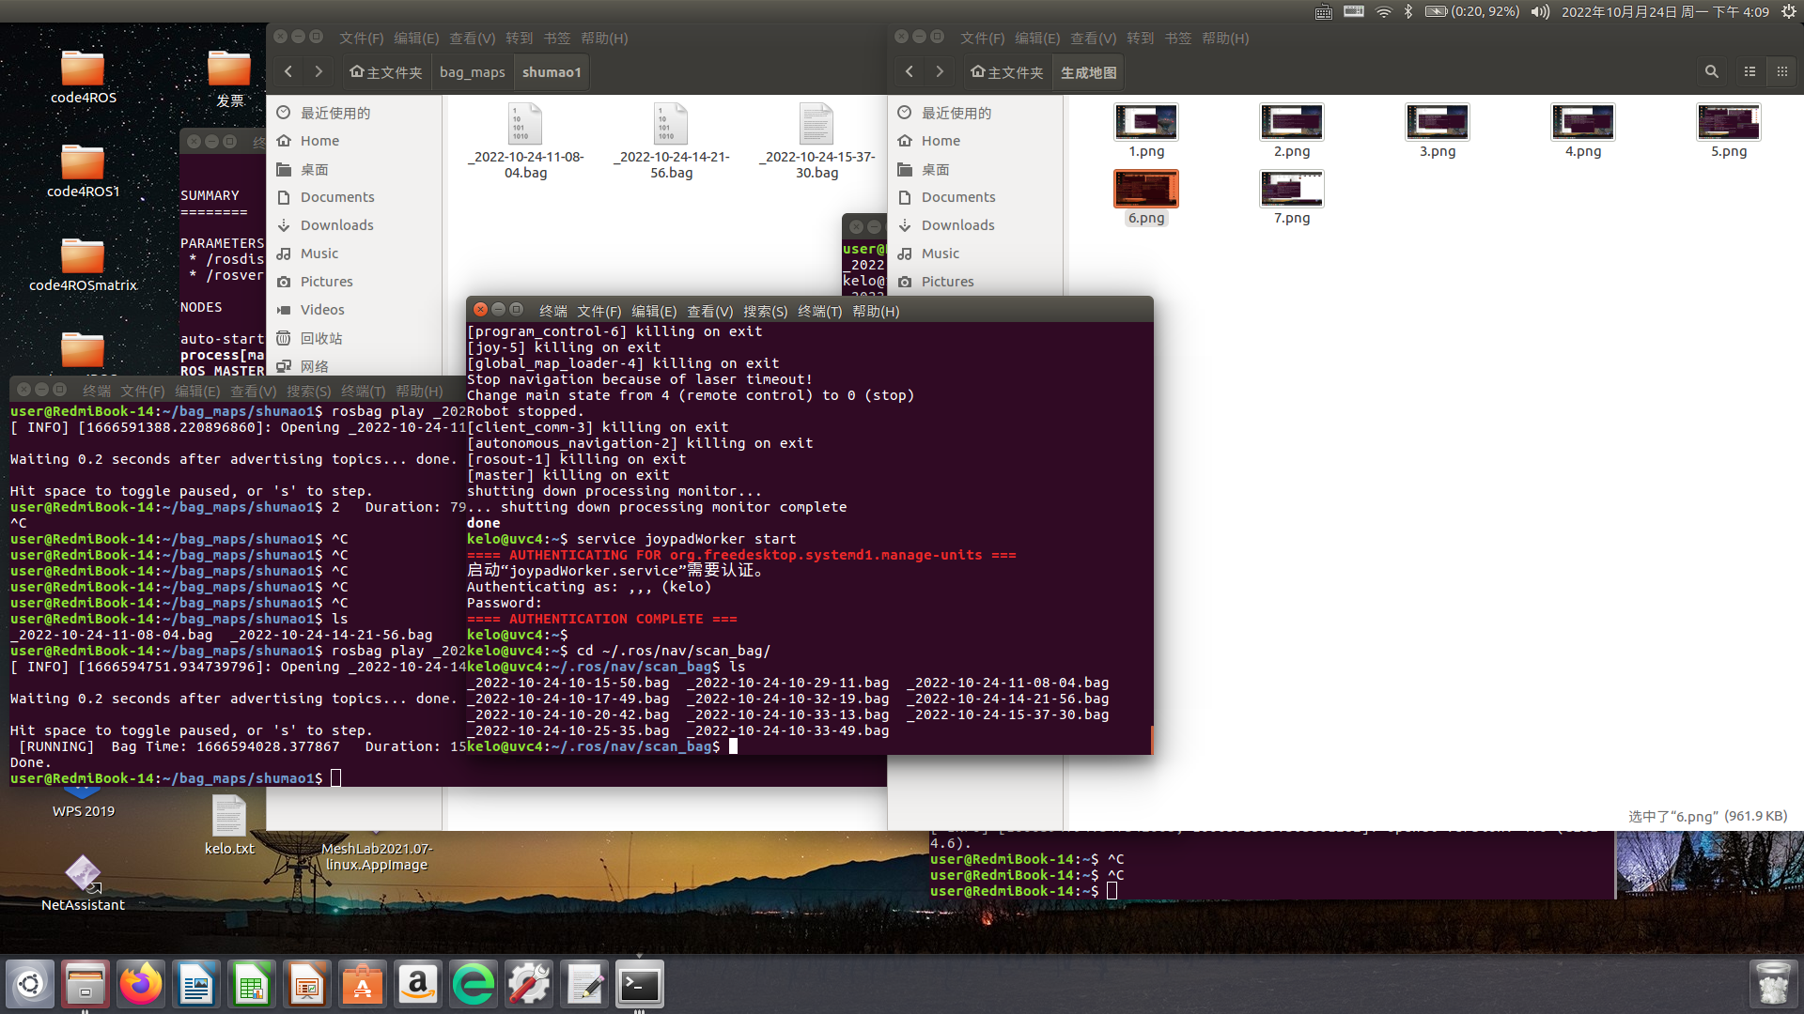

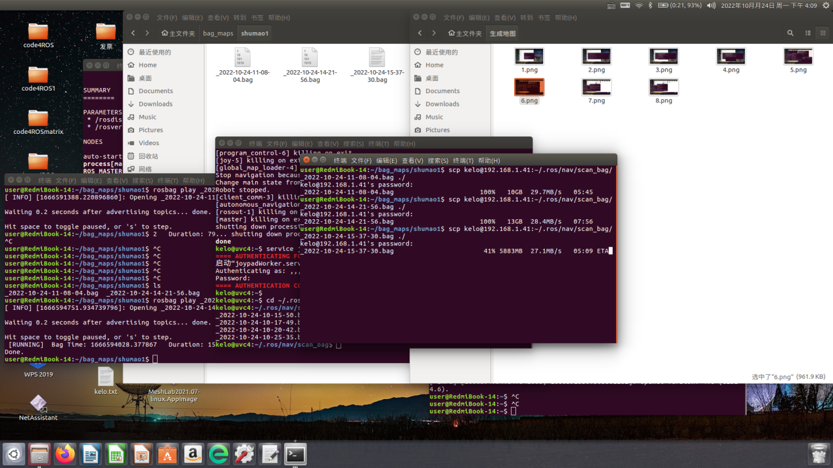

# 将地图导入机器人1（在Windows的操作）

### 导入地图

1. 地图文件有三个，后缀名分别为：pcd、pgm、yaml
2. 连接机器人wifi，使用电脑打开软件“Winscp”选择登录界面主机名：192.168.1.67，用户名：ropod，密码：==yjy1010A.==登录。
3. 右侧为机器人文件界面，依次进入目录/home/ropod/install/share/nav/maps/在此路径下创建一个新的文件夹，此文件夹的名称要与地图文件名称一样。
4. 创建完成后进入文件，路径为/home/ropod/install/share/nav/maps/新建文件夹名/，从左侧电脑文件中找到两个后缀为pgm和yaml的地图文件拖拉进去。
5. 右侧依次打开此路径/home/ropod/install/share/mcl_3dl/maps/,从左侧电脑文件中找到后缀为pcd的文件放入此文件夹。

### 配置地图文件

1. 在右侧进入此路径/home/ropod/install/share/mcl_3dl/launch/,找到kelo_rs16_mcl_3d.launch文件，右键编辑点击确定进入，找到第3行MAP后面的词修改为地图文件名；注意不能变改原有格式。
2. 在右侧进入此路径/home/ropod/install/share/nav/launch/，找到ropod7_3d_rs16_double_wj716.launch文件，右键编辑点击确定进入，找到第34行MAP后面的词修改为地图文件名；注意不能变更原有格式。

# 将地图导入机器人2（在Ubuntu的操作）

1. 连接机器人wifi，使用ubuntu打开终端输入指令ssh [ropod@ropod7回车输入密码==yjy1010A.==进入机器人；](mailto:ropod@ropod7回车输入密码==yjy1010A.==进入机器人；)
2. 输入指令service joypadWorker stop回车输入密码停止机器人服务；
3. 输入指令rosrun robot_upstart uninstall joypadWorker卸载服务；
4. 输入指令rosrun robot_upstart install --job joypadWorker --user ropod --logdir ~/log/joypad --setup /etc/ros/setup.bash nav/launch/ropod7_3d_rs16_double_wj716.launch安装服务；
5. 复制底行sudo systemctl daemon-reload && sudo systemctl start joypadWorker粘贴回车；
6. 输入指令service joypadWorker restart重启服务。